Appunti JSVN

Revisione 2179 – Work In Progress
Maggio 2006
Autore: F.Nebiacolombo

Sommario

Introduzione 2
MEMO 2
Installazione 2
Impostazione variabile d’ambiente TMP 3
Utilizzo 4
Checkout 4
FAQ 6
Errore in commit ‘svn: can’t open file ‘c:\Documents: …’’ 6
Osservazioni e suggerimenti pro JSVN community 7
FAQ: ‘Errore in commit ‘svn: can’t open file ‘c:\Documents: …’’’ 7
Bad colors 7
Crash on refresh on line 7
Checkout dialog without memory 7
Password is cleanly show(!) 7
Propagation of file status to parent folder 8

Traccia delle revisioni:
From 2165: F.Nebiacolombo: Aprile 2006-… Prima edizione in corso di stesura. • ...

LEGENDA

testo evidenziato in verde = punti da completare/verificare o commenti.
testo evidenziato in azzurro = parti aggiunte o da tradurre.
testo evidenziato in giallo = punti da chiarire.

Introduzione
Questo documento raccoglie gli appunti operativi riguardanti JSVN.
SOMMARIO

MEMO
Questo documento e’ ancora sotto sviluppo, in questa sezione sono contenuti appunti riguardo argomenti o correzioni ancora da effettuare.
Introdurre il concetto di Refresh locale od on-line.
SOMMARIO

Installazione
Installare JVM 1.4 oppure 1.5 verificando se l’installazione e’ correttamente funzionante tramite ad esempio una shell dos.
Se ha un errore a fronte dell’invocazione del comando java, e’ necessario aggiungere nella variabile di stistema PATH il percorso dei bin di JVM (tipicamente qualcosa del tipo C:\j2sdk1.4.1_02\bin).

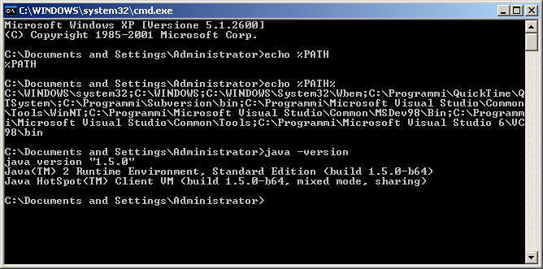

A questo punto, dopo aver rinominato il file jsvn-xy.zip in jsvn-0.8.jar, per attivarlo basta usare il comando seguente.
Per comodita’ (sotto windows) se si scrive il seguente comando in un file .bat e si fa un collegamento sul desktop, l’attivazione parte tramite un click sul collegamento (comodo!).
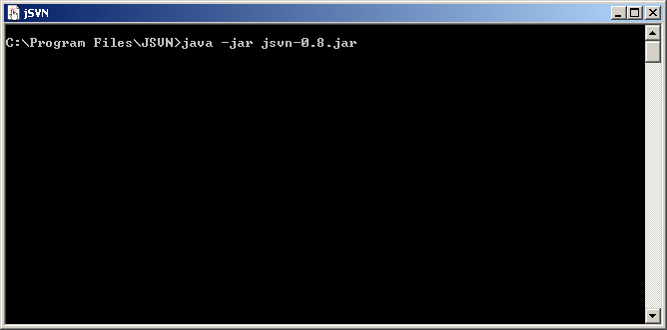

Impostazione variabile d’ambiente TMP
In sintesi sotto windows il valore di default per la variabile d’ambiente TMP contiene degli spazi che confondo JSVN.
Impostarla con un valore senza spazi, per ulteriori dettagli vedi anche Error_in_commit_svn_can_t_open_file.

Utilizzo

Checkout
Una volta attivato si presenta cosi:
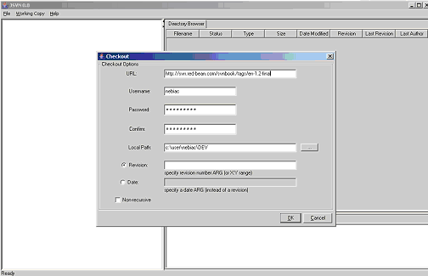

Ecco il dettaglio dei dati necessari per fare un checkout via SVN
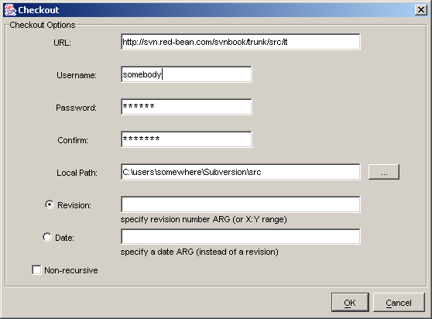

Ecco come si presenta la finestra principale di JSVN:
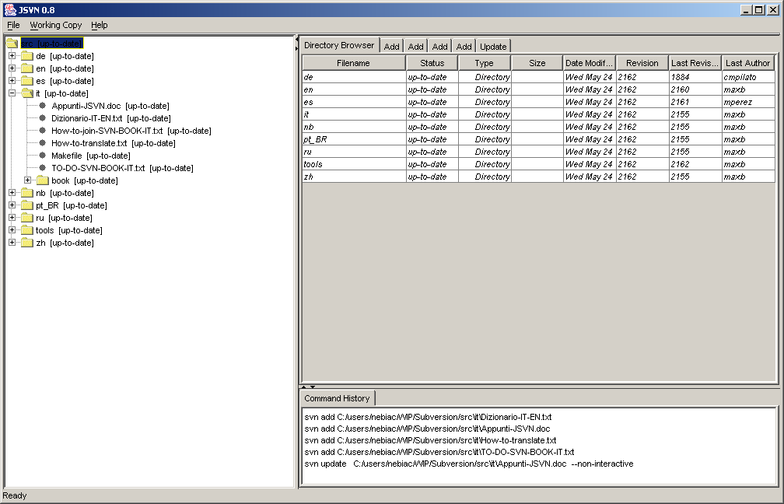

FAQ

Errore in commit ‘svn: can’t open file ‘c:\Documents: …’’
Il seguente errore:
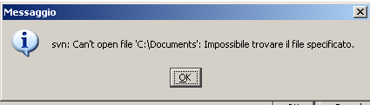

ANALISI DEL PROBLEMA
Questo errore e’ causato dai problemi di JSVN a trattare spazi nelle variabili d’ambiente.
In particolare, e’ causato dal fatto che sotto Windows, la directory temporanea utilizzata da JSVN e’ specificata dalla variabile d’ambiente ‘TMP’ che di default assume un valore basato sulla variabile ‘%USERHOME% che a sua volta viene risolta in qualcosa di simile a ‘c:documents and settings\<username>’.

SOLUZIONE DEL PROBLEMA
Impostare nella variabile d’ambiente TMP un valore senza spazi seguono degli esempi:
TMP=c:\tmp
Oppure

TMP=c:\windows

Tale operazione, sotto windows puo’ essere effettuata tramite ‘Pannello di controllo’->Sistema->Tab ‘Avanzate’->Bottone ‘Variabili d’ambiente’.
E puo’ essere controllato tramite una shell ‘DOS’ (cmd) -> comando ‘set’. Attenzione: utilizzare sempre una nuova shell ‘DOS’ ogni volta che si effettua una modifica alle variabili d’ambiente.

ATTENZIONE: perche’ il cambiamento abbia effetto e’ necessario chiudere e fare ripartire JSVN.

Osservazioni e suggerimenti pro JSVN community

Le seguenti osservazioni devono essere ancora inviate presso jsvn.org.

FAQ: ‘Errore in commit ‘svn: can’t open file ‘c:\Documents: …’’’
See related section of this document for details.

Bad colors
- Color used for selected (highligthed) items is bad: you cannot read written info (at least on Windows XP), follows an example.

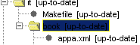

Crash on refresh on line
- refresh.Ondine contextual command menu gets a crash.
Test conditions: Windows XP SP2+JDK 1.5, JVM dump follows:
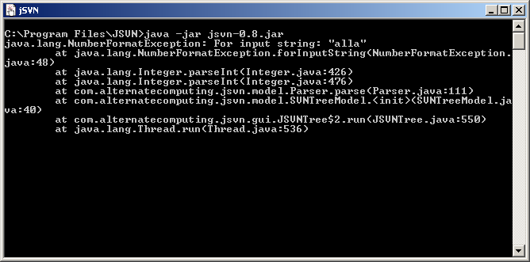

Checkout dialog without memory
- Checkout dialog has no memory of last checkout parameters: it could be more confotable if checkout dialog would remember last used parameters (but not password please).

Password is cleanly show(!)
- User password is show in ‘command history’ tab without any encryption(!). Can you please, optionally show it using classi *? Thanks.

Propagation of file status to parent folder
When a file is ‘locally modified’ inside a folder it could be useful to propagate this info to the status of parent folder, so that user can (open and) check folder content and decide if commit or not.
I understand that this is not ‘natural’ behaviour for snv folder status, but it could be an option of jsvn to get a better feedback to know, just looking at top level folder if any files has been locally modified or not.

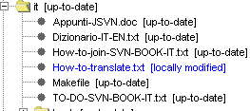

- end of document -

